администрация МУНИЦИПАЛЬНОГО ОБРАЗОВАНИЯ СОСНОВОБОРСКИЙ ГОРОДСКОЙ ОКРУГ ЛЕНИНГРАДСКОЙ ОБЛАСТИ

постановление

от 10/02/2020 № 269

О введении ограничительных мероприятий
на территории муниципального образования
Сосновоборский городской округ в связи
с эпидемической ситуацией по гриппу и ОРВИ

В связи с эпидемической ситуацией и продолжающимся ростом заболеваемости острыми респираторными вирусными инфекциями (ОРВИ) и гриппом на территории муниципального образования Сосновоборский городской округ с целью предупреждения дальнейшего распространения заболеваемости среди населения во исполнение Решения санитарно-противоэпидемической и противоэпизоотической комиссии при администрации муниципального образования Сосновоборский городской округ от 06.02.2020 и в соответствии со ст.31 Федерального закона РФ от 30 марта 1999 года № 52-ФЗ «О санитарно-эпидемиологическом благополучии населения», администрация Сосновоборского городского округа п о с т а н о в л я е т:

1. Начальнику ФГБУЗ «ЦМСЧ № 38 ФМБА России» Филин В.П. на период эпидемии гриппа:
1.1. Издать приказ, регламентирующий порядок работы подразделений ФГБУЗ «ЦМСЧ № 38 ФМБА России» в условиях подъема заболеваемости гриппом и ОРВИ, включая усиление санитарно-противоэпидемического режима в отделениях стационара, детской и взрослой поликлиниках.
1.2. Обеспечить дошкольные и школьные общеобразовательные учреждения медицинскими кадрами, необходимым оборудованием.
1.3. Обеспечить своевременное выявление и изоляцию детей с признаками заболевания гриппом и ОРВИ медицинским персоналом, обеспечивающим медико-санитарную помощь в детских дошкольных образовательных учреждениях и школах.
1.4. Организовать забор и направление на исследование материала от больных гриппом и ОРВИ со среднетяжелой и тяжелой клинической картиной в целях идентификации возбудителей.
1.5. Принять исчерпывающие меры по поддержанию необходимого температурного режима, режима проветривания и дезинфекции в подразделениях.
1.6. Рекомендовать отменить профилактическую вакцинацию детского и взрослого населения на период эпидемического неблагополучия по гриппу и ОРВИ.
1.7. Провести оценку готовности медицинской организации к приему больных новой коронавирусной инфекцией, включая наличие запаса необходимых расходных материалов для отбора проб для проведения лабораторных исследований, противовирусных препаратов для экстренной профилактики и лечения, дезинфекционных средств и средств индивидуальной защиты, обеспечение транспортом и специальным медицинским оборудованием.
2. Руководителям медицинских организаций всех форм собственности, расположенных в г. Сосновый Бор Ленинградской области:
2.1. Обеспечить своевременное выявление и изоляцию больных с признаками заболевания гриппом и ОРВИ, обеспечить передачу экстренных извещений на случай регистрации инфекционных заболеваний: «ОРВИ», «грипп», «внебольничная пневмония» в ФГБУЗ ЦГиЭ №38 ФМБА России по тел. 29167 в течение 2-х часов.
2.2. Обеспечить прием больных с признаками гриппа, ОРВИ через отдельный вход, выделить кабинет, проводить экстренную профилактику гриппа медицинскому персоналу в период эпидемического подъема заболеваемости.
2.3. При обращении за медицинской помощью с признаками ОРВИ, гриппа, внебольничной пневмонией уточнять эпидемиологический анамнез о нахождении на территории КНР, о контакте с лицами с признаками инфекционного заболевания подозрительного на новую коронавирусную инфекцию.
2.4. Обеспечить работу медицинского персонала в масках, со сменой масок каждые 2 часа. Организовать дезинфекционный режим, режим проветривания в медицинском учреждении.

3. Главному врачу ФГБУЗ ЦГиЭ № 38 ФМБА России Хуторянскому В.С.:
3.1. Проводить мониторинг и расшифровку этиологии заболеваний гриппом и ОРВИ в первую очередь в организованных коллективах, а также у лиц со среднетяжелой и тяжелой клинической картиной.
3.2. Проводить санитарно - просветительную работу с населением. Включить вопросы профилактики гриппа и ОРВИ при проведении гигиенического обучения работников детских учреждений, организаций с профессиональным риском заражения, общественного питания, коммунального обслуживания населения. Проводить разъяснительную и информационную работу в средствах массовой информации, социальных сетях о ситуации по новой коронавирусной инфекции и принимаемых мерах, рекомендации, выезжающим за рубеж.

4. Руководителям образовательных учреждений:
4.1. Не допускать в образовательные учреждения детей с признаками острых респираторных заболеваний. Обеспечить предоставление ежедневно к 10-00 информации о количестве отсутствующих по причине ОРВИ и гриппа детей по отношению к списочному составу классов/групп образовательных учреждений с указанием % отсутствующих в классе/группе, школе (дошкольном образовательном учреждении) в Территориальный отдел Межрегионального управления № 122 ФМБА России и Комитет образования Сосновоборского городского округа.
4.2. Приостанавливать образовательный процесс в классах школ при отсутствии по причине ОРВИ и гриппа 20% и более детей, во всей школе - при отсутствии по причине ОРВИ и гриппа 20% и более детей от общего количества детей в школе, в дошкольных образовательных учреждениях при отсутствии по причине ОРВИ и гриппа 20% и более детей в группе на срок не менее 7 календарных дней. Данные в виде приказов о закрытии (иных распорядительных документов) школ/классов/групп предоставлять в Территориальный отдел Межрегионального управления № 122 ФМБА России и в Комитет образования Сосновоборского городского округа незамедлительно по факту закрытия. При временном приостановлении учебного процесса организовывать дистанционное обучение в классе/школе.
4.3. Приостанавливать образовательный процесс в классах школ и в группах дошкольных образовательных учреждениях при отсутствии по причине внебольничной пневмонии более 2-х случаев на срок не менее 14 календарных дней, при регистрации 10 случаев заболевания внебольничной пневмонией в школе приостанавливать учебный процесс в школе на 14 календарных дней. При временном приостановлении учебного процесса организовывать дистанционное обучение в классе/школе.
4.4. Не допускать работников с признаками ОРВИ и гриппа к работе.
4.5. Обеспечить в образовательных учреждениях соблюдение оптимальных параметров микроклимата, режимов проветривания и дезинфекции, а также обеззараживание воздуха с использованием бактерицидных облучателей в соответствии с инструкциями по применению.
4.6. Отменить до 01.03.2020 г. массовые культурные и спортивные мероприятия для детей в закрытых помещениях, в дошкольных образовательных учреждениях отменить культурные и спортивные мероприятия, проводимые в закрытых помещениях, в которых задействовано более одной группы.

5. Руководителям учреждений дополнительного образования:
5.1. Не допускать в учреждения дополнительного образования детей с признаками острых респираторных заболеваний и детей из классов и групп образовательных учреждений, закрытых на карантин. Не допускать работников с признаками ОРВИ и гриппа к работе.
5.2. Приостанавливать образовательный процесс в группе при отсутствии по причине ОРВИ и гриппа 20% и более детей на срок не менее 7 календарных дней, по причине внебольничной пневмонии - более 2-х случаев на срок не менее 14 календарных дней, данные в виде приказов о закрытии групп (иных распорядительных документов) предоставлять в Территориальный отдел Межрегионального управления № 122 ФМБА России и в Комитет образования Сосновоборского городского округа незамедлительно по факту закрытия.
5.3. Обеспечить в учреждениях дополнительного образования соблюдение оптимальных параметров микроклимата, режимов проветривания и дезинфекции.
5.4. Отменить проведение массовых культурных и спортивных мероприятий для детей в закрытых помещениях до 01.03.2020 г.

6. Руководителям предприятий, учреждений, организаций независимо от организационно-правовой формы, осуществляющих деятельность на территории г. Сосновый Бор Ленинградской области:
6.1. Обеспечить соблюдение температурного режима в помещениях в соответствии с действующими санитарными нормами и правилами, обеспечить работающих на открытом воздухе помещениями для обогрева и приема пищи. Обеспечить использование утепленного транспорта для доставки рабочих к месту работы, обеспечить лиц, работающих на открытом воздухе теплой спецодеждой. Не допускать работников с признаками ОРВИ и гриппа к работе.
6.2. В общежитиях, в гостиницах и в прочих местах временного проживания персонала предприятий, учреждений, организаций обеспечить своевременную изоляцию больных ОРВИ и гриппом, соблюдать режим проветривания, проводить регулярно уборку и дезинфекцию помещений. Использовать средства индивидуальной защиты (маски) работниками предприятий общепита, торговли, коммунальных и бытовых учреждений, персоналу санпропускников со сменой масок каждые 2 часа.
6.3. Информировать лиц, планирующих поездки в КНР, о текущей эпидемиологической ситуации, имеющихся рисках инфицирования коронавирусной инфекцией, и рекомендациях воздержаться от поездок в КНР до стабилизации ситуации.

7. Директору ЛОГАУ «Сосновоборский КЦСОН» Подшиваловой С.В.: отменить до 01.03.2020 г. проведение массовых мероприятий в закрытых помещениях, обеспечить работу персонала учреждений в защитных масках со сменой масок каждые 2 часа, принять исчерпывающие меры по поддержанию необходимого температурного режима, режима проветривания и дезинфекции в подразделениях, ограничить допуск посетителей к клиентам, находящимся в учреждении с круглосуточным режимом пребывания. Не допускать работников с признаками ОРВИ и гриппа к работе.

8. Руководителям учреждений культуры и спортивных учреждений, осуществляющих деятельность на территории г. Сосновый Бор Ленинградской области:
8.1. Отменить до 01.03.2020 г. проведение массовых культурных и спортивных мероприятий для детей в закрытых помещениях.
8.2. Не допускать работников с признаками ОРВИ и гриппа к работе. Соблюдать режим проветривания, проводить регулярно уборку и дезинфекцию помещений.

9. Директорам аптек независимо от форм собственности, расположенных в г.Сосновый Бор Ленинградской области: принять меры к постоянному наличию препаратов для неспецифической профилактики гриппа и ОРВИ, симптоматической и противовирусной терапии гриппа и ОРВИ, дезинфицирующих средств и средств индивидуальной защиты - одноразовых масок.

10. Руководителям средств массовой информации регулярно освещать вопросы личной и общественной профилактики гриппа и ОРВИ.

11. Общему отделу администрации (Смолкина М.С.) обнародовать настоящее постановление на электронном сайте городской газеты «Маяк».

12. Отделу по связям с общественностью (пресс-центр) Комитета по общественной безопасности и информации (Никитина В.Г.) разместить настоящее постановление на официальном сайте Сосновоборского городского округа.

13. Настоящее постановление вступает в силу со дня официального обнародования.

14. Контроль за исполнением настоящего постановления возложить на заместителя главы администрации по социальным вопросам Горшкову Т.В.

Глава Сосновоборского городского округа М.В.Воронков

Исп.Е.А.Барабошкина
т.2-99-64; ЛЕ

СОГЛАСОВАНО:

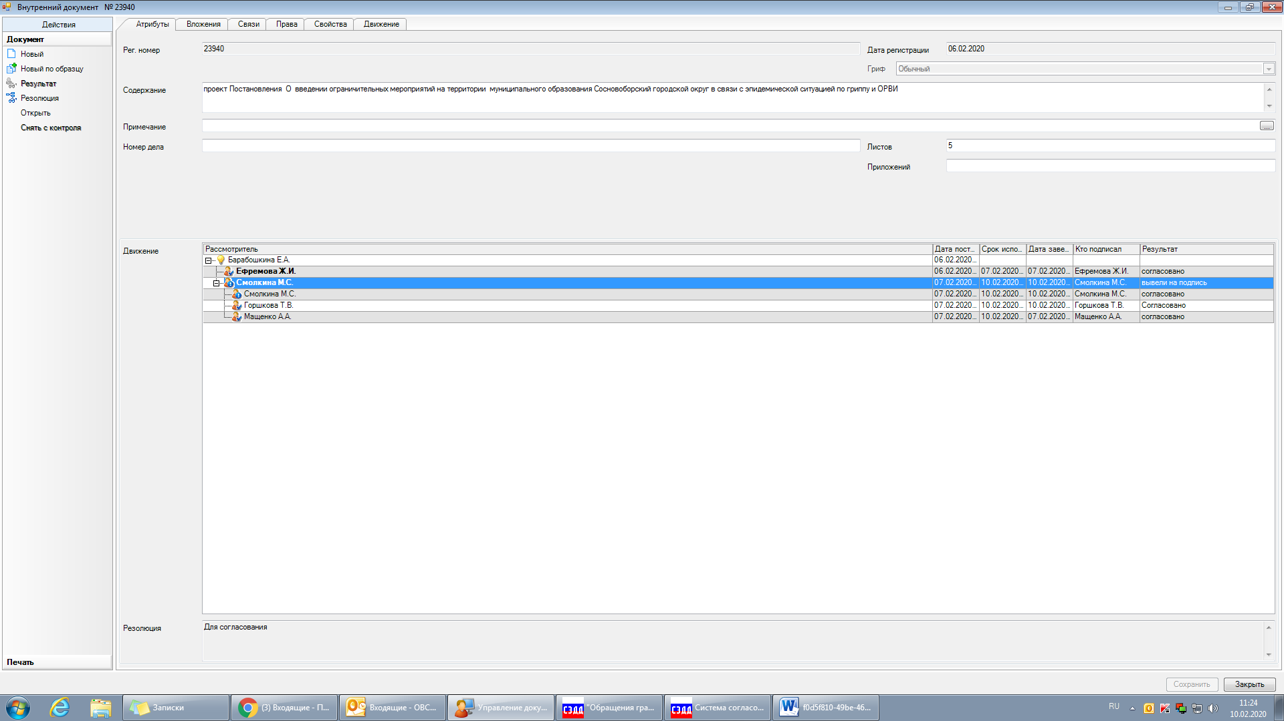

Рассылка:
Зам.главы по соц.вопросам Горшковой Т.В.
общий отдел, КО, КЖКХ , КОБиИ, ОСП, ОРКиТ, ОФКиС, ОМП,
пресс-центр, ООБ, ОГЗ, КФ, ОПиЭБ,
гл. санитарный врач Егорова И.Е., ЦМСЧ № 38,
ЦГиЭ № 38, КЦСОН, ТИТАНМЕД

